Областной конкурс профессионального мастерства среди классных
руководителей профессиональных образовательных организаций
Самарской области «Классный руководитель года» в 2024 году

Номинация Профилактическая работа

Методическая разработка классного часа

Тема «Поступки имеют значение»

Выполнила:
Классный руководитель
ГБПОУ «Безенчукский аграрный техникум»
Петрова Анастасия Сергеевна

п.г.т. Безенчук, 2024
Обоснование выбора (актуальность) темы воспитательного мероприятия. На конкурс представлена методическая разработка классного часа на тему «Поступки имеют значение». Тематическое направление - духовно-нравственное, гражданско-правовое воспитание, цель которого - профилактическая работа по предотвращению кибербуллинга среди обучающихся.
Доступность Интернета и развитие социальных сетей способствует получению навыков общения подростками в виртуальном пространстве. Многие из них не подозревают, что, оставляя на сайтах и страничках социальных сетей фото и личную информацию, подвергают риску собственную жизнь. Публикуя посты, участвуя в обсуждении, они нередко сталкиваются с непониманием их мыслей и взглядов, с непредсказуемой реакцией и непристойными оскорблениями со стороны других людей.
Более 50% подростков в интернет-пространстве, согласно исследованиям в России, становились свидетелями агрессивного онлайн-поведения, жертвами шантажа, получали агрессивные сообщения. Травля подростков при помощи информационно-коммуникационных технологий, Интернета или мобильных телефонов – одна из наиболее значимых проблем, которая наносит серьезный вред психологическому состоянию подростка, приводит к тяжелым личностным изменениям.
Актуальность темы классного часа «Поступки имеют значение» связана с тем, что активность студентов в социальных сетях увеличивается, при этом они недостаточно осведомлены о степени рисков в удалённом общении, способах их избегания или преодоления и оказываются незащищенными в виртуальном мире, подвергаясь кибербуллингу.
Это представляет собой актуальную социальную проблему и нуждается в комплексной профилактической работе, направленной создание комфортных и безопасных условий для воспитания гармонично развитой и социально ответственной личности на основе духовно-нравственных ценностей народов РФ, ответственности за свое поведение, действия и поступки, осознание последствий от онлайн-взаимодействия, развитие уважения, сочувствия и эмпатии по отношению к сверстникам.
Целевая аудитория воспитательного мероприятия. Содержание классного часа по профилактике кибербуллинга особенна актуально для подростков в возрасте 16-17 лет, ведущих активную онлайн-жизнь и использующих различные социальные сети, мессенджеры, интернет-платформы. В этом возрасте для подростков характерна высокая чувствительность к любым оскорблениям, слухам и социальным неудачам, как следствие, возникновению конфликтов. Поэтому содержание классного часа включает информацию о видах кибербуллинга, способах противодействия ему, о правилах безопасного поведения в сети Интернет и ответственности организаторов онлайн-травли.
Форма проведения классного часа «Поступки имеют значение» учитывает социальные особенности подросткового возраста (формирование собственных взглядов и убеждений). Во время классного часа происходит активное вовлечение обучающихся в обсуждение кейс-ситуаций, связанных с взаимодействием в цифровом пространстве и возможностью поделиться своим опытом столкновения с кибербуллингом и эмоциями и чувствами, которые они испытывают в подобных случаях.
При выборе методов и приемов, используемых при проведении классного часа, а именно презентация групповой работы, учтены психологические особенности подростков (потребность в самовыражении и признании, влияние сверстников и расширение сферы общения), а групповая форма работы над решением кейс-ситуаций учитывает их желание общаться и взаимодействовать.
Роль и место воспитательного мероприятия в системе работы классного руководителя (связь с другими мероприятиями, преемственность). Классный час «Поступки имеют значение» является частью деятельности классного руководителя по реализации Рабочей программы воспитания в техникуме и охватывает несколько модулей: «Профилактика и безопасность», «Образовательная деятельность», «Классное руководство», «Основные воспитательные мероприятия». Классный час реализуется в единстве учебной и воспитательной деятельности, взаимодействии с социальными партнерами и представителями правоохранительных органов и информационной безопасности с учётом духовно-нравственного направления воспитания - формирование устойчивых, ценностно смысловых установок обучающихся по отношению к духовно-нравственным ценностям российского общества, а также организации эффективных мероприятий по безопасности в цифровой среде в целях обеспечения комфортного морально-психологического микроклимата в учебной группе как условия успешной воспитательной деятельности, сплочение коллектива студентов группы через воспитательные мероприятия, своевременное выявление и оказание психолого-педагогической помощи в преодолении трудностей в учебной деятельности, межличностных отношениях.
Классный час «Поступки имеют значение» является продолжением профилактической работы с обучающимися в техникуме и тесно связан с другими мероприятиями, проводимыми в течение года, такими, как Единый урок профилактики «Безопасность в сети Интернет», кибер-квиз игра «День Интернета», Международный день защиты персональных данных, Всероссийский правовой диктант по информационной безопасности, «Цифровая грамотность», мастер-класс «Защита персональных данных в цифровой среде». Встречи с представителями правоохранительных органов и информационной безопасности на тему «Ответственность за интерне-преступления» предусматривают открытый диалог, возможность для обучающихся задавать вопросы и получать квалифицированные ответы.

План – конспект классного часа
Цель: создать условия для формирования ответственного, этичного отношения к использованию цифровых технологий, осознанного отношения к собственным поступкам в цифровой среде, повышение ответственности за их последствия, предупреждение рисков, связанных с кибербуллингом посредством вовлечения обучающихся в решение ситуационных задач.
Задачи:
- Способствовать приобретению и закреплению знаний о формах проявления, последствиях и способах защиты от кибербуллинга и источниках помощи в ситуациях буллинга.
- Способствовать развитию навыков критического мышления и умения анализировать ситуации в цифровой среде.
- Формировать установки на непринятие насилия, уважение к личности и ответственного отношения к онлайн-коммуникациям.
- Формирование командного взаимодействия, повышение коммуникативных и лидерских навыков обучающихся.
- Использовать информационно-коммуникационные технологии для успешной реализации идеи мероприятия.
Форма проведения, обоснование её выбора. Для проведения классного часа «Поступки имеют значение» выбрана форма проведения - метод кейсов, который позволяет совместными усилиями группы обучающихся в интерактивной форме проанализировать конкретные кейс-ситуации, приближенные к условиям, или смоделированные ситуации, связанные с травлей в онлайн пространстве, с которыми они могли бы столкнуться в реальной жизни, для того чтобы ознакомиться с проблемой и найти самостоятельно пути решения в ходе коллективного обсуждения.
Применение метода кейсов позволит сделать классный час более интересным и вовлекающим для обучающихся, будет способствовать формированию навыков принятия решений, личностных качеств, необходимых для безопасного поведения в цифровой среде, развитию критического мышления, умения работать в команде и возможности использовать для решения полученные знания и ранее накопленный жизненный опыт.
Основным видом деятельности в подростковом возрасте является общение. Выбранная нами форма организации воспитательного мероприятия - решение кейсов - позволяет учитывать этот фактор и психологические особенности подросткового возраста и реализовывать системно-деятельный подход в образовании.
Классный час позволяет, с одной стороны, классному руководителю осуществлять дифференцированный подход и индивидуализацию обучения, с другой стороны, дает возможность обучающемуся право выбора направления, форм и методов достижения поставленной перед ним задачи. При решении кейсов обучающийся использует знания, полученные на учебных занятиях по обществознанию, праву, технологии и информатике. Общая длительность составляет 45 минут.
Планируемые результаты. В ходе классного часа «Поступки имеют значение» обучающиеся закрепят сформированные у них практические знания о кибербуллинге, его формах, последствиях и правовой ответственности, о том, как противостоять кибербуллингу, о способах помощи жертвам кибербуллинга. Улучшат практические и коммуникативные навыки в командной работе по решению кейсов, связанных с проблемами кибербуллинга. Обучающиеся смогут активно применять полученные знания и навыки в повседневной жизни, а также оказывать помощь другим в случаях конфликтов через использование эффективных коммуникативных стратегий.
Педагогические технологии, методы, приёмы, используемые для достижения планируемых результатов. На каждом этапе проведении классного часа «Поступки имеют значение»: подготовительном, основном и заключительном, использованы следующие педагогические технологии и приемы: технология проблемного обучения, технология критического мышления, технология групповой работы, интерактивная технология, информационные технологии, методы мотивации и стимулирования, дискуссионные методы.
Технология проблемного обучения используется на основном этапе классного часа и заключается в выборе темы и подготовке кейса. Классный руководитель тщательно подбирает тему, разрабатывает кейс-описание конкретной ситуации, требующей анализа и решения в ходе классного часа. Стимулирует студентов к поиску путей решения ситуации. Организует совместную деятельность по анализу ситуации и выработке решений.
Технология критического мышления используется на подготовительном и основном этапах классного часа для активизации мыслительной деятельности обучающихся, побуждение их к анализу информации кейса, поощрение обучающихся к обоснованию своих решений.
Технология групповой работы на основном этапе заключается в использовании приемов распределения ролей в групповой работе, создании условий классным руководителем для эффективного взаимодействия в малых группах для совместного анализа ситуации и выработки решений. При выборе команд для совместной деятельности и создания атмосферы сотрудничества учитываются индивидуальные личностные качества обучающихся.
Интерактивные методы и приемы используются на основном и заключительном этапе классного часа для опроса, обратной связи и активного вовлечения обучающихся в обсуждение. Для наглядного представления информации используется презентация «Кибербуллинг. Участники, Психологические, социальные и юридические последствия».
На заключительном этапе классного часа проводится демонстрация решения кейсов, подводятся итоги и рефлексия, при этом используются методы мотивации и стимулирования обучающихся через оценку всего мероприятия в целом и поощрения его участников.
Дискуссионные методы, используемые в основном этапе, создают условия для обмена мнениями, выражения собственной позиции обучающегося, рассмотрения проблемы кейс-ситуации с разных точек зрения.
Ресурсы, необходимые для подготовки и проведения мероприятия (кадровые, методические, материально-технические, информационные). Кадровые: специалист по информационной безопасности расскажет о видах кибербуллинга, правилах поведения при столкновении с кибербуллингом, о службах и организациях, куда можно обратиться за помощью; педагог-психолог техникума проведет со студентами психологический тренинг с целью формирования навыков конструктивного реагирования на кибербуллинг, выработки психологической устойчивости к нему; библиотекарь ГБПОУ БАТ сообщит о современной литературе на соответствующую тематику; преподаватели обществознания, права и информатики ГБПОУ БАТ прокомментируют последствия кибербуллинга для его участников и ответственность за него, окажут техническую поддержку; волонтёры ГБПОУ БАТ окажут материально-техническую помощь в подготовке мероприятия.
Методические: кейсы с заданиями, интерактивная игра «Проверь себя» (источник: https://learningapps.org/display?v=pvybehw9a24).
Материально-технические: кейсы, ноутбуки или стационарные компьютеры с выходом в Интернет, проектор, экран, презентация о кибербуллинге, интерактивная доска, цветные карандаши, маркеры, ватман, стенды. Информационные: программы для воспроизведения видео и демонстрации презентаций, браузер для поиска информации, интернет-ресурсы, сервис для создания интерактивных упражнений LearningApps.
Информационные: демонстрация презентации, браузер с выходом в Интернет для проведения игры «Проверь себя».
Содержательный компонент классного часа
- Вступительная часть.
  - Приветственное слово классного руководителя и сообщение темы классного часа.
  - Определение актуальности темы.
- Основная часть.
  - Кибербуллинг и его участники. Последствия кибербуллинга - презентация.
  - Виды кибербуллинга и способы эффективного противодействия -выступление специалиста по информационной безопасности.
  - Интерактивная игра «Проверь себя».
  - Знакомство с регламентом и правилами работы с кейс-ситуациями.
  - Решение кейс-ситуаций - самостоятельная работа обучающихся в группах.
  - Презентация результатов групповой работы, обсуждение.
  - «Психологическая броня: развитие уверенности» - тренинг педагога-психолога.
- Заключительная часть.
  - Заключительное слово классного руководителя. Подведение итогов.
  - Рефлексия.
Ход классного часа.
- Вступительная часть. Приветственное слово классного руководителя. Добрый день, уважаемые студенты! Мы – люди информационного века. Наша эпоха имеет такие преимущества, как широкий доступ к информации, эффективное общение. Однако есть и минусы. Один из них – это опасность вторжения в частную жизнь людей с помощью информационных технологий. Многим из вас знакомы ситуации, когда человек оказывается в ситуации интернет-травли. На него сыплются негативные комментарии, оскорбления в сети. Часто для этого даже нет оснований. Знакомы вам такие ситуации? (ответы студентов). Такое запугивание и травля с использованием интернета имеют название кибербуллинг.
Определение актуальности темы. Это очень важная и актуальная тема. Запугивание и травля в сети может показаться со стороны чем-то незначимым, но для человека, оказавшегося в этой ситуации, могут быть серьезные последствия: психологические - от подавленного состояния, тревожности до серьезных эмоциональных травм и даже суицида; социальные - человек избегает любых контактов, теряет интерес в общению и взаимодействию с людьми; юридические – буллер несет ответственность в соответствии с Уголовным кодексом за клевету, издевательства, оскорбление чести и достоинства человека и т.д.
Мы собрались здесь, чтобы вместе обсудить проблему кибербуллинга, научиться эффективно действовать при столкновении с интернет-травлей.
- Основная часть. Кибербуллинг и его участники. Последствия кибербуллинга. Кибербуллинг – это волна оскорблений или угроз в социальных сетях или мессенджерах в адрес конкретного человека. Его цель - напугать, разозлить или опозорить тех, кого преследуют. Давайте рассмотрим, кто участвует в интернет-травле. Это агрессор, жертва, наблюдатель. Как вы думаете, какие роли они играют в ситуации кибербуллинга? Возможные ответы студентов: «Агрессор» - тот, кто преследует и запугивает жертву, «Жертва» - тот, кто подвергается агрессии, «Наблюдатель» - человек, знающий об издевательствах, но соблюдающий нейтралитет.
Очень важно понимать, что агрессия и травля наносят вред не только жертве, но и другим участникам, в том числе и самому агрессору. Какие негативные последствия могут быть для наблюдателей? Ответы студентов: негативные эмоции, уныние, безысходность. Для агрессора? Возможные ответы студентов: иллюзия безнаказанности, огрубление чувств, юридическая ответственность.
«Виды кибербуллинга и способы эффективного противодействия» - выступление специалиста по информационной безопасности. К сожалению, существует множество видов кибербуллинга, и мы все можем столкнуться с ним - будь то в качестве жертвы, свидетеля или даже исполнителя. Поэтому нам нужно уметь правильно действовать в этих ситуациях. Как это сделать, нам расскажет наш гость, специалист по информационной безопасности (ФИО).
Основное содержание выступления специалиста: «Виды кибербуллинга: Бойкот - жертву исключают из привычного круга общения в Сети, удаляют из общих переписок и чатов. Диссинг - злоумышленник использует любые данные, включая преувеличение и ложь, чтобы причинить вред. Грифинг - киберхулиганы в онлайн-играх уничтожают чужих персонажей, крадут предметы, задираются в чате, блокируют доступ к игре. Киберсталкинг - человека преследуют и запугивают, используя его личные данные. Троллинг -провокатор «вбрасывает» спорные темы в групповые чаты, наслаждаясь конфликтом. Хейтинг - жертву засыпают негативными или оскорбительными сообщениями и комментариями.
Эффективные способы защиты от кибербуллинга:
- Не отвечайте на оскорбительные комментарии и сообщения. Игнорируйте нападки и не давайте буллеру желаемой реакции.
- Не выполняйте требования шантажиста.
- Блокируйте счета и контакты обидчиков, чтобы не получать их сообщения. Это эффективно прерывает линию атаки.
- Сохраняйте скриншоты, записи чатов, письма - все, что может служить доказательствами действий агрессора.
- Опирайтесь на поддержку семьи и друзей. Не пытайтесь бороться в одиночку, поделитесь проблемой с теми, кому доверяете.
- Обратитесь к психологам или в службы, оказывающие поддержку жертвам кибербуллинга.
- Обратитесь к администрации платформ. Они могут помочь удалить или заблокировать подобный контент.
- Если травля принимает серьезные формы, обратитесь в полицию. Предоставьте им все доказательства, которые у вас есть.
- Обратитесь к специалистам в области кибербезопасности.
- Обратитесь за помощью к специалистам в области законодательства для получения дополнительной поддержки и консультаций. Они могут помочь вам понять свои права.
- Соблюдайте меры безопасности в интернете.
- Работайте над повышением самооценки и уверенности в себе.
Помните, что буллер пытается задеть вашу уязвимость, но с правильной защитой кибербуллинг можно преодолеть.
Интерактивная игра «Проверь себя». Вы узнали много новой информации, а теперь давайте проверим, как вы ее усвоили. Итак, что считается кибербуллингом? Мы выясним это с помощью игры «Проверь себя» (источник: https://learningapps.org/display?v=pvybehw9a24 ).
Вы объединены в 3 команды. У каждой команды свой рабочий ноутбук. Откройте вкладку с приложением «Проверь себя». Ваша задача - соотнести вид кибербуллинга и его определение. Если ваши ответы правильны, то на экранах все виды кибербуллинга будут выделены зеленым цветом. Студенты играют в игру и по завершении сообщают классному руководителю о том, что они закончили, показывая свой источник. (см. Приложение 1). Я вижу, что вы справились с заданием. Теперь мы рассмотрим примеры из реальной жизни и постараемся найти пути решения возникающих проблем.
Знакомство с регламентом и правилами работы с кейс-ситуациями.
- Вам предстоит работа в командах.
- Для каждой команды приготовлены кейсы с ситуациями, которые лежат на ваших столах в конвертах.
- На столе у каждой команды лежат ватманы, фломастеры. Ваша задача найти способы решения данной ситуации и изобразить их графически.
- Распределите роли в команде, кто будет организатором дискуссии, кто оформитель и кто будет представлять решение перед другими командами.
- По завершении задания представители группы презентуют анализ своей ситуации.
- Приступайте к решению кейсов.
Решение кейс-ситуаций - самостоятельная работа обучающихся в группах.
(содержание кейсов - см. Приложение 2).
Ситуация:  Шестнадцатилетняя студентка Мария стала объектом кибербуллинга в одной из социальных сетей. Ее сокурсники начали писать оскорбительные комментарии, а также создали специальную группу, где издевались над ней. Мария перестала выходить в сеть и замкнулась в себе, что сказалось на ее учебе и поведении.  Задание: Что делать Марии в этой ситуации? | Алгоритм правильного ответа:  - Не отвечать на оскорбительные комментарии и сообщения.  - Заблокировать контакты обидчиков, чтобы не получать их сообщения.  - Сохранять скриншоты, записи чатов, письма - все, что может служить доказательствами действий агрессоров.  - Не пытаться бороться в одиночку, поделиться проблемой с теми, кому доверяете: членами семьи, друзьями.  - Обратиться к психологу.  - Обратиться к администрации платформ с требованием заблокировать контент.  - Если травля принимает серьезные формы, обратиться в полицию со всеми доказательствами.  - Обратиться за помощью к специалистам в области законодательства для получения дополнительной поддержки и консультаций.  - Работать над повышением самооценки и уверенности в себе.

Вторая ситуация: угрозы через личные сообщения.
Ситуация:  18-летний Дмитрий получал постоянные угрозы и оскорбления в Direct от незнакомых людей, которые требовали, чтобы он перевел им деньги.  Молодой человек боялся выходить в Интернет, что привело к проблемам с социализацией и самоизоляции.  Задание: Как Дмитрий может защитить себя в этой ситуации? | Алгоритм правильного ответа:  - Не отвечать на оскорбительные комментарии и сообщения, игнорировать нападки и не давать буллеру желаемой реакции.  - Не выполнять требования шантажиста.  - Блокировать контакты обидчика.  - Сохранять скриншоты, записи чатов, письма - все, что может служить доказательствами действий агрессора.  - Поделиться проблемой с теми, кому доверяете, не пытаться бороться в одиночку.  - Обратиться к психологам или в службы, оказывающие поддержку жертвам кибербуллинга.  - Обратиться в полицию, предоставив им доказательства.  - Обратиться за помощью к специалистам в области законодательства для получения дополнительной поддержки и консультаций. Они могут помочь вам понять свои права.  - Работать над повышением самооценки и уверенности в себе, найти способы самовыражения. Это может быть хобби или занятия спортом.

Третья ситуация: публикация компрометирующих материалов
Ситуация:  Группа студентов тайно снимала на видео Елену в компрометирующей ситуации, затем выложили это видео в интернет. Это сильно ударило по репутации Елены, которая испытывала стресс и тревогу из-за насмешек.  Задание: Как действовать Елене в этой ситуации? | Алгоритм правильного ответа:  - Обратиться к администрации платформ с требованием удалить или заблокировать контент.  - Обратиться в полицию.  - Обратитесь за помощью к специалистам в области законодательства для получения дополнительной поддержки и консультаций.  - Поделиться проблемой с теми, кому доверяете: с членами семьи, друзьями.  - Обратиться к психологам или в службы, оказывающие поддержку жертвам кибербуллинга.

Презентация результатов групповой работы, обсуждение. Представители каждой команды презентуют свои работы. Преподаватель обобщает и дополняет результаты, еще раз перечисляя эффективные стратегии реагирования на кибербуллинг.
Молодцы, все справились! Теперь вы понимаете пути выхода из этих ситуаций и можете справиться с этой угрозой.
«Психологическая броня: развитие уверенности» - тренинг педагога-психолога. Как вы думаете, что чувствует человек, ставший жертвой кибербуллинга? Возможные ответы студентов: переживает эмоциональный стресс, испытывает тревогу, страх. Преподаватель дополняет информацию.
Если вдруг вы окажетесь в такой ситуации, нужно уметь справляться с этим состоянием, этому вас научит педагог-психолог.
Педагог-психолог проводит со студентами тренинг «Психологическая броня: развитие уверенности», цель которого - отработка навыков конструктивного реагирования на кибербуллинг. Тренинг «Психологическая броня: развитие уверенности» - это комплекс упражнений, которые помогают студентам проработать эффективные стратегии психологической устойчивости к кибербуллингу.
- Заключительная часть.
Заключительное слово классного руководителя. Сегодня мы с вами говорили о том, что такое кибербуллинг, в чем его опасность, как ему противостоять и куда обращаться за помощью. Помните, что наши поступки имеют значение! Мы не только сами должны уметь противостоять ему и уметь помочь другим, ведь кибербуллинг опасен для всех его участников. Важно знать, что за каждыми действиями идут последствия, кибербуллинг наказуем законом, и я надеюсь, что вы никогда не столкнетесь с этим явлением.
Рефлексия. В наш групповой чат в Сферуме я помещу всю информацию, с которой вы сегодня познакомились. А сейчас я предлагаю вам поделиться мнением о том, был ли классный час полезным и нужным для вас. Прошу взять свои телефоны, зайти в наш чат в Сферуме и пройти опрос, нажав на тот смайлик, который соответствует вашему впечатлению от нашей встречи. (см. Приложение 3).
По итогам опроса видно, что информация оказалась для вас интересной. Помните, что кибербуллинг опасен для всех его участников. Важно знать, что за каждыми действиями идут последствия, это наказуемо законом, и я надеюсь, что вы никогда не столкнетесь с этим. Мы обязательно продолжим на наших встречах решать разные жизненные ситуации и проблемы. Вы всегда можете обратиться ко мне за помощью, а также в горячую линию по номеру, который представлен на слайде. Спасибо, мне было приятно с вами работать!

Список используемых источников:
- Ануфриева Е.В., Набойченко Е.С., Ковтун О.П. Буллинг и кибербуллинг: проблема современного подростка // Педиатрическая фармакология. - 2021. - Т. 18. - N 5. - С. 423-429.
- Бородина В.Н., Петимко А.И. Кибербуллинг среди подростков в образовательной среде как предмет исследования // Мир науки, культуры, образования. - 2021. – N 6 (91). - С. 154-1
- Волкова Е.Н., Волкова И.В. Кибербуллинг как способ социального реагирования подростков на ситуацию буллинга // Вестник Минского университета - 2017 - N 3 - С.25
- Жертвы кибербуллинга: как защитить детей от травли в интернете. URL:https://www.m24.ru/articles/deti/27062019/155723. Текст: электронный.
- Уголовный кодекс Российской Федерации от 13.06.1996 N 63-Ф3 (с изм. и доп., вступ. в силу с 12.04.2020). URL:http://www.consultant.ru/ document/cons_doc_LAW_10699. Текст: электронный.
- Бабаева, Ю.Д. Интернет: воздействие на личность / Ю.Д. Бабаева, А.Е. Войскунский, О.В. Смыслова // Гуманитарные исследования в Интернете / Ред. А.Е. Войкунский. - М., 2000. С. 11–39.
Рекомендации по использованию методической разработки в практике работы классных руководителей. Методическая разработка данного мероприятия включает компоненты воспитания: правовой, интеллектуальный, нравственный, эстетический и эмоциональный. Разработка может быть использована в воспитательной деятельности педагогов общеобразовательных и профессиональных учебных заведений. Решение ситуационных задач форме можно легко перестроить под используемую территорию и возраст обучающихся. Решение заданий можно провести в дистанционном режиме, например, для командной деятельности и совместного обсуждения заданий использовать совместную работу на платформе. В методической разработке представлены все необходимые кейсы, прописаны необходимые ресурсы.

Приложение 1
Игра «Проверь себя»
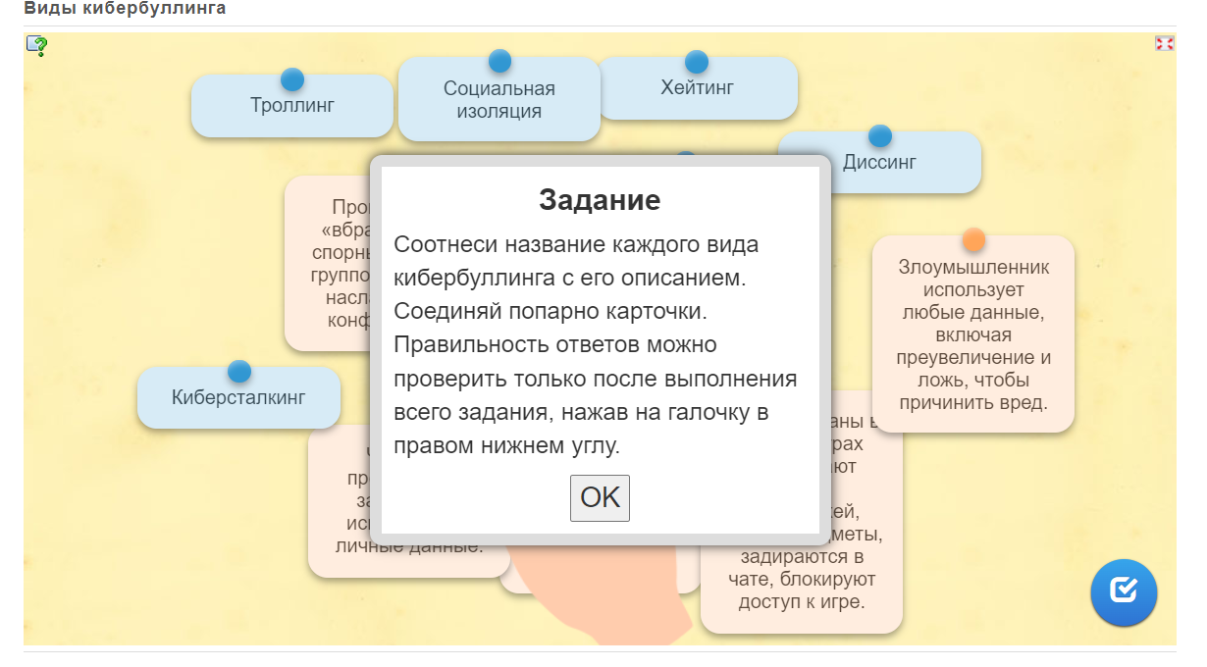
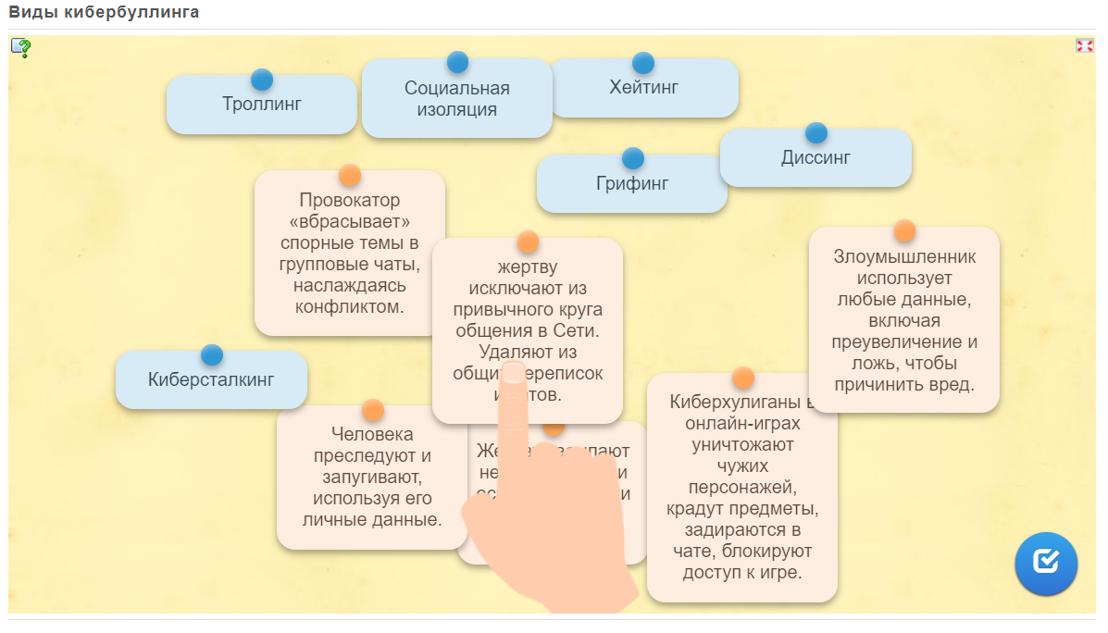

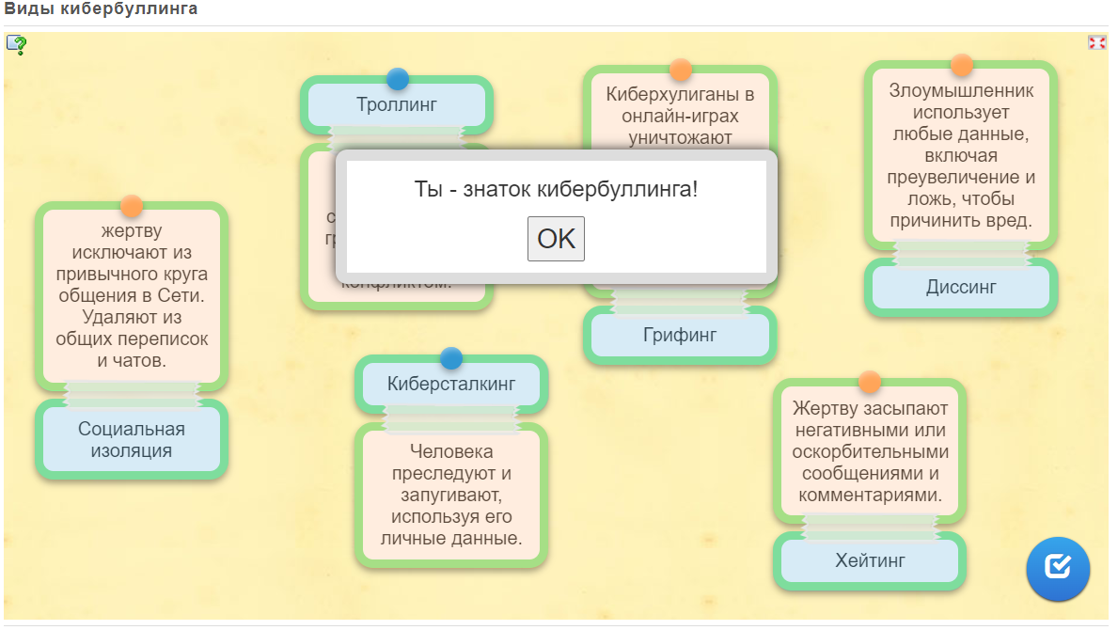

Приложение 2
Кейс №1 «Комментарии»
Ситуация:  Шестнадцатилетняя студентка Мария стала объектом кибербуллинга в одной из социальных сетей. Ее сокурсники начали писать оскорбительные комментарии, а также создали специальную группу, где издевались над ней. Мария перестала выходить в сеть и замкнулась в себе, что сказалось на ее учебе и поведении.  Задание: Что делать Марии в этой ситуации? | 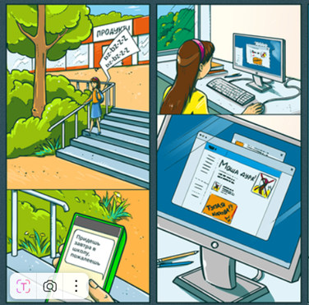

Кейс №2 «Угрозы»
Ситуация:  18-летний Дмитрий получал постоянные угрозы и оскорбления в Direct от незнакомых людей, которые требовали, чтобы он перевел им деньги.  Молодой человек боялся выходить в Интернет, что привело к проблемам с социализацией и самоизоляции.  Задание: Как Дмитрий может защитить себя в этой ситуации? | 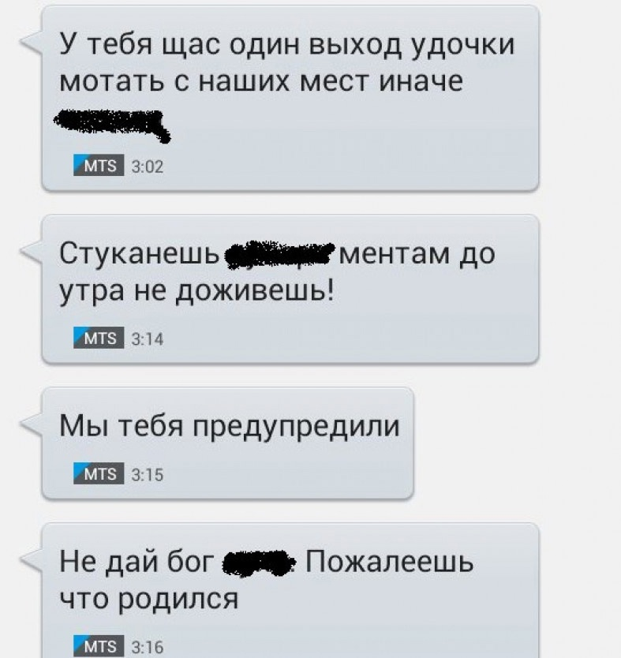

Кейс №3 «Рассылка»
Ситуация:  Группа студентов тайно снимала на видео Елену в компрометирующей ситуации, затем выложили это видео в интернет. Это сильно ударило по репутации Елены, которая испытывала стресс и тревогу из-за насмешек.  Задание: Как действовать Елене в этой ситуации? | 

Приложение 3
Опрос в Сферуме:
